繩結 - 工程蝴蝶結與滑輪

繩結 - 工程蝴蝶結與滑輪
分類：繩結與工程 · 作者：陳志南

一、工程蝴蝶結與滑輪
工程蝴蝶結，又稱為中間結，他經常被使用在登山時綁在中間的人身上，因為幾乎不用擔心他是否會鬆落或被拉緊，因此，只要做一個大繩圈套在中間的人身上即可。
在工程中我們也常使用他，尤其在缺乏滑輪的時候，他是一個不錯的替代繩結。

打法一
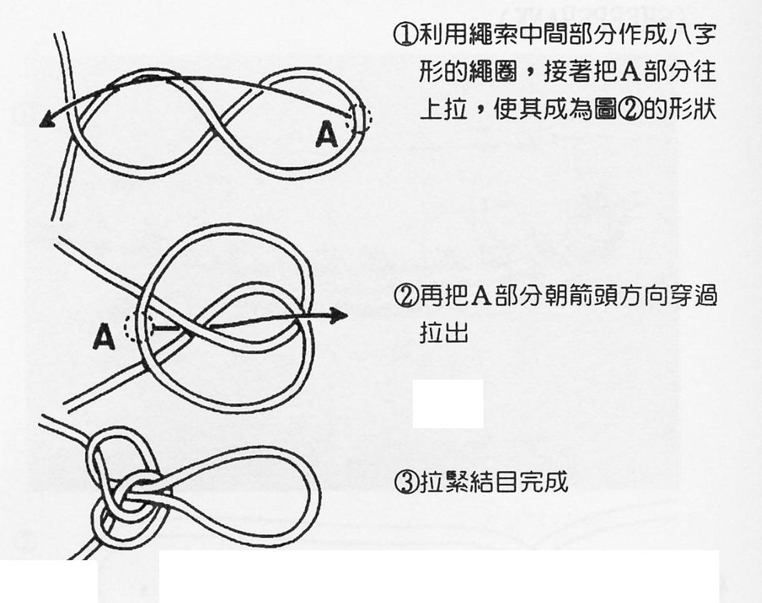

打法二
